Конспект урока алгебры 8 класс

Учитель математики: Чебакова Елена Владимировна
Филиал МАОУ СОШ с. Бердюжье Полозаозерская СОШ

Тема урока: Наглядное представление статистической информации
Тип урока: Урок комплексного применения знаний (имеет целью выработку умений самостоятельно применять знания в комплексе, в новых условиях)

Оборудование: доска, интерактивная доска, проектор, презентация, компьютеры

Урок был направлен на формирование у детей математической грамотности, одной из составляющих которой является интерпретация, оценивание и анализ данных.

В соответствии с этим были определены следующие цели урока:
Образовательные:
- Умение читать и интерпретировать количественную информацию, представленную в различной форме (в форме таблиц, диаграмм,
графиков реальных зависимостей)
- Использовать статистические показатели для характеристики реальных явлений и процессов;

Развивающие:
- развивать умение сравнивать данные, анализировать их, обобщать и делать выводы;
- совершенствовать навыки работы с компьютерной техникой и повышать интерес к современным компьютерным технологиям;
- развивать умение выполнять самооценку.

Воспитательные:
- формировать познавательный интерес к изучаемому предмету;
- воспитывать сознательное отношение к выполнению поставленного задания;

Задачи
- Представлять данные в виде диаграммы
- Выполнять обратную задачу - считывать информацию
- Развивать навыки самостоятельной работы
Методы:
- По источникам знаний: словесные, наглядные, практические.
- По степени взаимодействия учителя и учащихся: беседа, самостоятельная работа.
- По характеру познавательной деятельности учащихся и участия учителя в учебном процессе: репродуктивный.

Формы организации познавательной деятельности: индивидуальная, парная, групповая.

Межпредметные связи: математика, информатика.

УУД
Личностные: Научиться анализировать, систематизировать и обобщать статистические данные;
Познавательные: Формировать у учащихся практические навыки работы с данными;
Коммуникативные: Способность к согласованным действиям с учетом позиции другого;
Регулятивные: Работать и оценивать свои действия по эталону.

В результате проведенного урока учащиеся получить следующие результаты:

Предметные – представление информации в виде диаграмм; считывание информации с диаграмм;
Метапредметные – умение систематизировать и обобщать знания, делать выводы; планировать свои действия в соответствии с поставленной задачей и условиями ее реализации; осуществлять контроль в форме сличения результата с целью обнаружения отличий от эталона;
Личностные – проявление познавательного интереса к изучению предмета; способность адекватно оценить результаты своей учебной деятельности.

Технологическая карта урока

этап урока | задачи этапа | деятельность учителя | деятельность учеников | формируемые ууд
1.Организационный этап( Самоопределение) | Создать благоприятный психологический настрой на работу | Приветствие, проверка подготовленности к учебному занятию, организация внимания детей.  Эпиграф к уроку:  - «Пусть математика сложна,  Ее до края не познать,  Откроет двери всем она,  В них только надо постучать» | Включаются в деловой ритм урока | Коммуникативные:  планирование учебного сотрудничества с учителем и сверстниками.  Регулятивные: организация своей учебной деятельности.  Личностные: мотивация учения.
2. Мотивация учебной деятельности учащихся. Определение темы урока. Постановка цели и задач урока. | Обеспечение мотивации учения детьми, принятие ими целей урока. | Просмотр видеофрагмента  Прием «ассоциативный ряд» с помощью платформы CORE.  Классификация вопросов по данному фрагменту  -Какая информация отображена в данном видео?  -В каком виде?  - Слова-ассоциации  Мотивирует учащихся, вместе с ними определяет тему и цель урока, акцентирует внимание учащихся на значимость темы.  Статистика (от лат. status –состояние) – наука, изучающая, обрабатывающая и анализирующая количественные данные о самых разнообразных массовых явлениях в жизни.  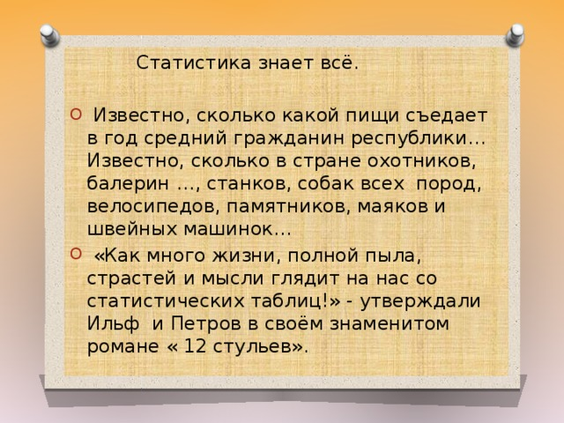  Статистика пронизывает все области знаний.  Экономическая, медицинская, демографическая, финансовая, налоговая, биологическая, метеорологическая…  В школе – статистика успеваемости, посещаемости учащихся.  Умения работать со статистическим материалом, представленным в различной форме, необходимы каждому человеку, так как он постоянно встречается с такой информацией во всех источниках, рассчитанных на массовую аудиторию,— в газетах, журналах, книгах, по телевидению и т. п.  . | Смотрят ролик  Распределяют слова по корзинам  Определяют тему и цель урока  . | Познавательные:  общеучебные (формулирование познавательной цели);  логические (подведение под понятие, выдвижение гипотез, выбор оснований и критериев для сравнения и классификации объектов, построение логической цепи рассуждений).  Личностные: самоопределение.  Регулятивные:  целеполагание (постановка учебной задачи);  планирование (определение промежуточных целей с учетом конечного результата).  Коммуникативные:  умение с достаточной полнотой и точностью выражать свои мысли.
По данной теме перед нами сегодня на уроке стоят следующие задачи:
- Представлять данные в виде диаграммы
- Выполнять обратную задачу - считывать информацию
- развивать навыки самостоятельной работы
3. Применение знаний и умений в новой ситуации | Показать применение полученных знаний при решении статистических задач. | Сегодня на уроке, я предлагаю вам ребята попробовать себя в роли сотрудников информационно аналитического центра, который состоит из двух отделов: аналитиков и практиков  Задание первого отдела:  1. Составить среднестатистический портрет ученика 8 и 9 классов.  Для этого были взяты данные медицинского обследования, проведенные 13 апреля этого года, а именно рост и масса тела учеников этих классов.  2. И им предстоит представить эти данные в виде диаграмм  Задание 2 отдела:  Выполнить практические задания №1 или №2. К заданию 1 прилагается шаблон выполнения. Второе задание вам предстоит проверить с помощью QR кода.  Каждая группа получает оценочные листы, которые заполняются по мере выполнения заданий.  Время выполнения 15минут.  Физминутка для глаз | Работают в группах над поставленными задачами. | Познавательные: формирование интереса к данной теме.  Личностные: формирование готовности к самообразованию.  Коммуникативные: уметь оформлять свои мысли в устной форме, слушать и понимать речь других.  Регулятивные: планирование своей деятельности для решения поставленной задачи и контроль полученного результата.  контроль (сличение результата с заданным эталоном с целью обнаружения отклонений и отличий от эталона);  коррекция (внесение необходимых дополнений и корректив в случае расхождения с эталоном).
6. Контроль усвоения | Дать качественную оценку работы групп и отдельных учащихся. | 14 лет 15 лет  Рост, см Масса тела, кг  14 лет 153 51,7  15 лет 165 53,9  1 и 2 группа заполняют оценочные листы  Идет анализ полученных результатов. Каждый учащийся может сравнить свои личные данные со статистическими.  - Совпадают ли показатели роста и массы с таблицей физиологического развития детей 14 – 15 лет? Если нет, то Почему?  - Можем ли мы утверждать, что полученный портрет - это статистический портрет восьмиклассника нашей области, страны, планеты?  - Нет, так как мало информации.  - Можно ли утверждать, что это статистический портрет ученика 8 класса Полозаозерской школы?  - Нет, так как в разные годы эти цифры могут меняться.  Поэтому необходимо уточнить, что это - статистический портрет ученика 8 класса Полозаозерской школы на данный учебный год, на данный период. | Учащиеся анализируют свою работу, выражают вслух свои затруднения и обсуждают правильность решения задач. | Личностные: формирование позитивной самооценки, учатся принимать причины успеха (неуспеха).  Коммуникативные:  планируют сотрудничество, используют критерии для обоснования своих суждений.  Регулятивные: умение самостоятельно адекватно анализировать правильность выполнения действий и вносить необходимые коррективы.
7. Рефлексия. | Дать количественную оценку работы учащихся. | 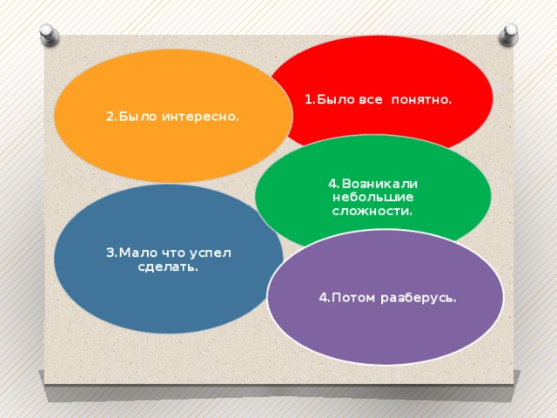  или  А сейчас подумайте и решите для себя: как вы оцените наш урок.  Если вы считаете, что он прошел зря, вам было скучно, нарисуйте на полях в тетради треугольник.  Если вы нашли что –то полезное для себя, нарисуйте квадрат.  Если вы считаете, что сегодня вы были участником важного дела, приобрели опыт, получили удовлетворение, нарисуйте кружок. | Учащиеся подводят итоги своей работы | Регулятивные:  оценка (выделение и осознание учащимися того, что уже усвоено и что еще подлежит усвоению, осознание качества и уровня усвоения).
8. Информация о домашнем задании. | Обеспечение понимания детьми содержания и способов выполнения домашнего задания. | Даёт комментарий к домашнему заданию.  Задание на оценку «3»  Выполнить тренажер по основным характеристикам статистических данных (мода, медиана, ср. арифметическое, размах);  Задание на оценку «4»  Собрать данные с января по апрель о потреблении газа, электроэнергии или воды в вашей семье. Оформить результаты в виде таблицы, где по месяцам будет указано потребление в кубометрах, киловаттах или м³;  Задание на оценку «5»  Построить по данным таблицы диаграмму  . | Учащиеся записывают в дневники задание

Задание 1
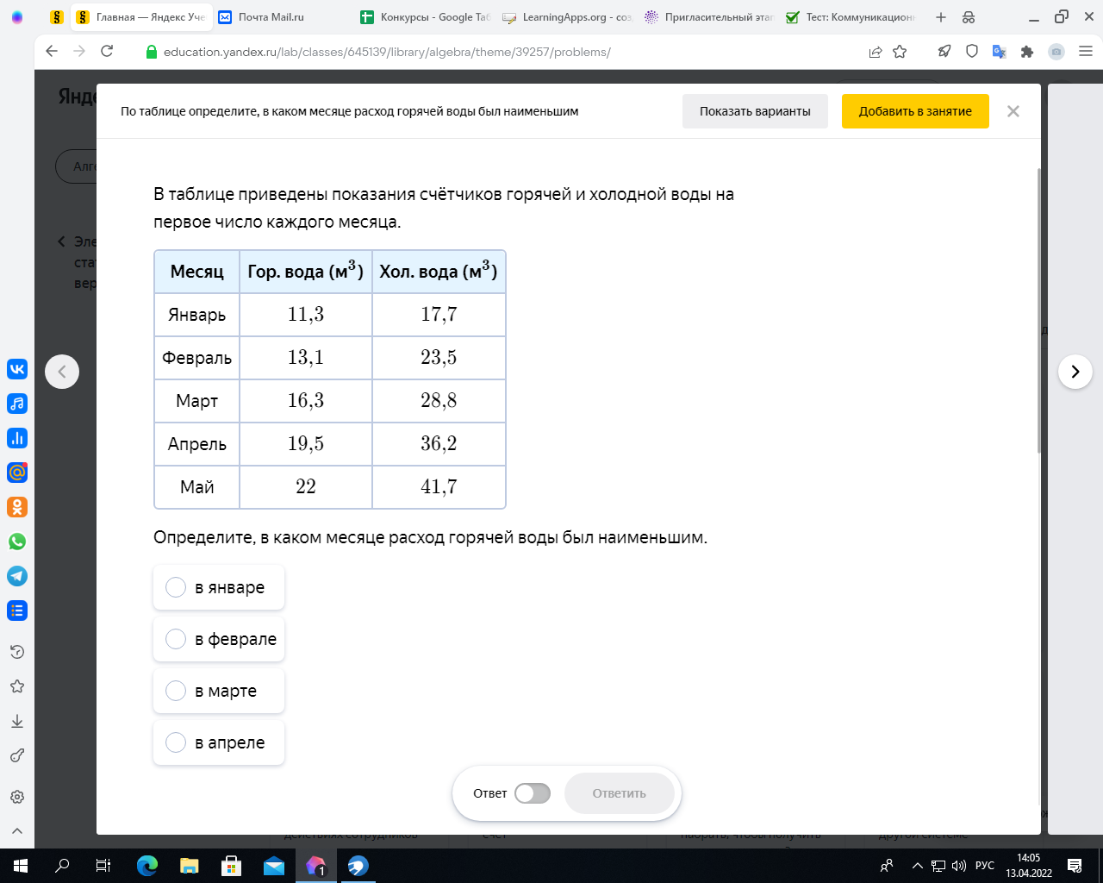
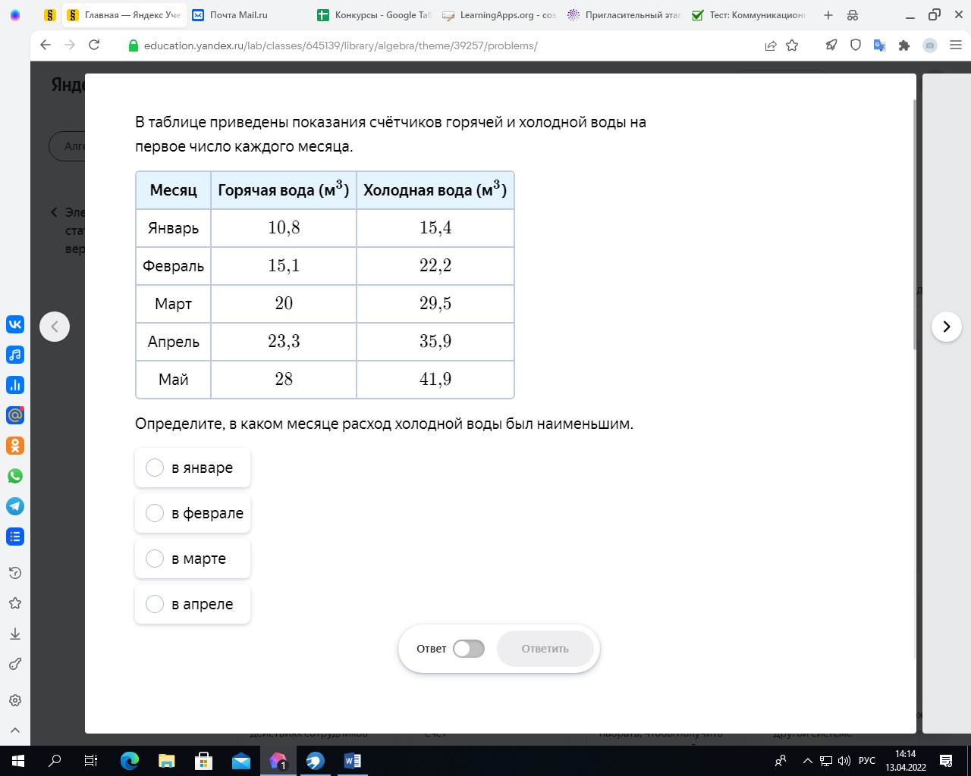

Инструкция
Чтобы найти расход горячей воды за январь, нужно вычесть из показаний счётчика горячей воды в феврале показания счётчика горячей воды в январе.
Посчитаем расход горячей воды для каждого месяца.
Расход за январь:
Расход за февраль:
Расход за март:
Расход за апрель:
Расход за май посчитать невозможно, поскольку в таблице недостаточно данных для этого.
Из этих вычислений можно сделать вывод, что наименьшим расход горячей воды был в ………..

Задание №2
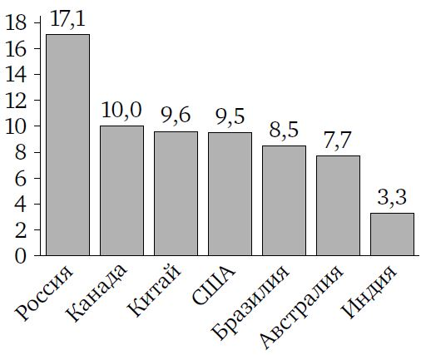
На диаграмме представлены семь крупнейших по площади территории (в млн км2км2) стран мира.
Какие из следующих утверждений верны?
1) Аргентина входит в семерку крупнейших по площади территории стран мира.
2) Площадь территории Бразилии составляет 9,5 млн км2км2.
3) Площадь территории Канады больше площади территории США.
4) Площадь территории Китая больше площади территории Индии на 6,3 млн км2км2.
Запишите номера выбранных утверждений в порядке возрастания без пробелов, запятых и других дополнительных символов.
Ответ:

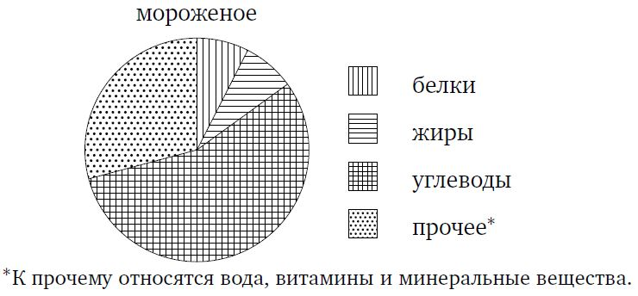
На диаграмме показано содержание питательных веществ в сливочном мороженом.
Определите по диаграмме, содержание каких веществ не превосходит 25%.
1) белки
2) жиры
3) углеводы
4) прочее
Запишите номера выбранных вариантов ответов в порядке возрастания без пробелов, запятых и других дополнительных символов.
Ответ:

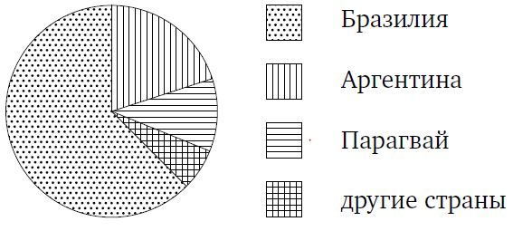

На диаграмме представлено распределение количества пользователей некоторой социальной сети по странам мира. Всего в этой социальной сети 12 миллионов пользователей.
Какие из следующих утверждений верны?
1) Пользователей из Аргентины больше, чем пользователей из Парагвая.
2) Больше трети пользователей сети - из Аргентины.
3) Пользователей из Аргентины больше, чем пользователей из Бразилии.
4) Пользователей из Бразилии больше 5 миллионов.
Запишите номера выбранных утверждений в порядке возрастания без пробелов, запятых и других дополнительных символов.
Ответ:

Эталон
№1
Чтобы найти расход горячей воды за январь, нужно вычесть из показаний счётчика горячей воды в феврале показания счётчика горячей воды в январе.
Посчитаем расход горячей воды для каждого месяца.
Расход за январь: 13,1-11,3=1,8
Расход за февраль: 16,3-13,1=3,2
Расход за март: 19,5—16,3=3,2
Расход за апрель: 22-19,5=2,5
Расход за май посчитать невозможно, поскольку в таблице недостаточно данных для этого.
Из этих вычислений можно сделать вывод, что наименьшим расход горячей воды был в январь.
№2
Чтобы найти расход холодной воды за январь, нужно вычесть из показаний счётчика холодной воды в феврале показания счётчика холодной воды в январе.
Посчитаем расход холодной воды для каждого месяца.
Расход за январь22,2-15,4=6,8
Расход за февраль: 29,5-22,2=7,3
Расход за март: 35,9-29,5=6,4
Расход за апрель: 41,9-35,9=6
Расход за май посчитать невозможно, поскольку в таблице недостаточно данных для этого.
Из этих вычислений можно сделать вывод, что наименьшим расход холодной воды был в апреле.

Критерии оценивания задания №1 или №2 Фамилия Имя ____________________________________

Задание первое | Правильно произведены расчеты (0 или 1 балл) |  |  |  | Правильно определен месяц  (0 или 1 балл) | итого | оценка
 | за январь | за февраль | за март | за апрель
№1
№2
Критерии: 5-6 баллов – оценка «3»
7-8 баллов – оценка «4»
9-10 баллов – оценка «5»

Задание второе | Правильно определены ответы  (3,2 или 1 балл) |  |  | итого | оценка
 | Попытка 1 (3балла) | Попытка 2  (2 балла) | Попытка 3  (1 балл)
№1
№2
№3
Критерии: 3-5 баллов – оценка «3»
6- 8 баллов – оценка «4»
9 баллов – оценка «5»
Критерии оценивания работы в Excel
Инструкция:
- При построении диаграммы выбираете тип диаграммы (гистограмма, столбчатая или график) самостоятельно;
- Название диаграммы – Данные учащихся 14 лет (15 лет);
- Название вертикальной оси –масса, кг (рост, см);
- Находите среднее арифметическое данного ряда чисел с помощью EXCEL;
- Дополнительное задание: найти размах и медиану данного ряда чисел.

Среднее арифметическое  (1 балл) | Размах  (1 балл) | Медиана  (1 балл) | Построение диаграммы
 |  |  | название диаграммы  (1 балл) | подписи данных (1 балл) | название осей  (1 балл)
 |  | Итого баллов |  | оценка

Критерии: 2-3 баллов – оценка «3»
4-5 баллов – оценка «4»
6 баллов – оценка «5»

